**编号：**

**哈尔滨工业大学**

**大一年度项目结题检查报告**

**项目名称：** My Blocks- Operable and Freewheeling

**项目负责人：** 秦宇翔  **学号：** 1150520412

**联系电话：**18845787983**电子邮箱：**929036860@qq.com

**院系及专业：** 电子与信息工程学院

**指导教师：** 谷延锋  **职称：** 博士生导师

**联系电话：**0451- 86403020 **电子邮箱：**guyf@hit.edu.

**院系及专业：**电子与信息工程学院 电子信息工程专业

**哈尔滨工业大学基础学部制表**

**填表日期： 2016年７月１４日**

**一、项目团队成员（包括项目负责人、按顺序）**

|  |  |  |  |  |  |
| --- | --- | --- | --- | --- | --- |
| 姓名 | 性别 | 所在院系 | 学号 | 联系电话 | 本人签字 |
| 秦宇翔 | 男 | 电信学院电子信息工程系 | 1150520412 | 18845787983 |  |
| 高天立 | 男 | 电信学院电子信息工程系 | 1150520423 | 18845787928 |  |
| 李泓序 | 男 | 电信学院电子信息工程系 | 1150520417 | 17768768726 |  |
| 陈月瑞 | 女 | 电信学院电子信息工程系 | 1150520406 | 17745135720 |  |

**二、指导教师意见**

|  |
| --- |
| 签 名：  年 月 日 |

**三、项目专家组意见**

|  |
| --- |
| 组长签名：（ 学部盖章 ）  年 月 日 |

**四、项目成果**

|  |  |  |
| --- | --- | --- |
| 序号 | 名称 | 说明 |
| １ | 串口通信 | 实现了单片机与单片机、PC机之间的通信。 |
| ２ | 3d建模 | 建立了机械结构外壳的3d模型，讨论结构更加直观且外观更美观。 |
| ３ | 电机控制 | 利用MEGA2560和TB6612FNG实现了对电机的控制，并通过电位器的值实现对滑块位置的反馈，从而对电机进行反馈调节。 |
| ４ | 音频处理 | 利用傅里叶变换实现对音频文件的处理 |
| ５ | Excel表格处理 | 利用c语言对表格数据进行处理，转换成相关参数。 |

**五、项目研究结题报告**

**My Blocks- Operable and Freewheeling**  
**摘  要**

现在普通的平面式点阵显示器存在显示方式单一，形式局限，无法直观地传达信息，所以急需一种全新的显示方式来满足人们的需求。而动态模型显示器是一类新的动态立体呈现物理和几何形状的输出设备，下文将从项目背景；项目研究内容及实施方案；研究成果；创新点；经费使用及参考文献等方面展开了叙述。详细介绍了为达成目标所使用的机械结构、电子元件、程序算法。

**关键词**：3D，动态形状显示，

***目录***

1. **课题背景**……………………….………………………………………………………………………...…….6

1.1 研究现状 6

1.2 研究趋势……………………………………………………………………………………………………….6

1.3 研究意义……………………………………………………………………………………………………….6

2. **项目研究内容及实施方案** 6

2.1 机械结构……………………………………………………………………………………………………….7

2.2 下位机程序…………………………………………………………………………………………………….7

2.2.1. 类的定义………………………………………………………………………………………………….7

2.2.2. 程序维护区……………………………………………………………………………………………….8

2.2.3. 配置引脚模式,并进行必要的初始化……………………………………………………………………8

2.2.4. 函数主体说明…………………………………………………………………………………………….8

2.2.5. 子函数说明……………………………………………………………………………………………….8

2.3 上位机程序说明..…………………………………………………………………………………………….8

2.3.1 Matlab音频处理………………………………………………………………………………….…9

2.3.2 Matlab与arduino通信……………………………………………………………………………….….9

**3**. **研究成果**……………………………………………………………………………………………………….9

**4.** **创新点** 10

**4.1.** 理念的创新10

4.2. 结构的创新................................................................... 10

4.2.1. 机械结构的创新 10

4.2.2. 电路结构的创新 10

**5.** **结束语** 11

**6.** **参考文献** 12

附录1:上位机代码 13

附录2:下位机代码 14

1. **课题背景**

### 研究现状

2013年11月17日麻省理工学院(MIT)率先研发出一种"动态模型显示器(Dynamic Shape Display)"，该显示屏可以从物理层面改变渲染3D内容，即通过屏幕就可以移动真实世界的物体。所有的数字信息完全以物质形式表现出来，并与人们直接互动。

* 1. **研究趋势**

不论以后的用户界面会发展成什么样，肯定会越过显示像素的发展阶段，成为时间和形体变化的3D触感界面。现在拟物化（skeuomorphic）界面是大趋势。而未来的趋势是超拟物化（supermorphic），界面能够能迅速根据需求进行物理变形。有一天家具的设计不是静止不动的，而是可根据使用者本性和个性改变形状，有一天通过感知你的情绪，一张椅子可以从直立的摇椅变成奢华的沙发。

* 1. **研究意义**

随着触屏时代的发展，那些可触按键逐渐被替代，如今的设计者能制作出比硬件触媒更强大、更灵活的图像处理技术，触屏技术的发展让我们越来越少地体验物理触媒了。虽然在薄薄的触屏上能完成各种功能，操作方便灵活，但我们的物理体验感却越来越少。自古以来人类就是通过和环境进行物理互动才得以进化，而在21世纪向虚拟触屏的转变中，我们似乎正在迷失至关重要的物理真实感。

基于此现象，受《金刚狼2》等电影的启发，本团队决定研制一款简易动态模拟显示器 。该项目可以应用到很多不同的领域，比如操控虚拟物体，能够在物理层面来控制3D模型，进行调整、变形来重构数字蓝图。

该项目通过对单片机编程的应用和传动模块的组合及通过数学建模分析来制作可升降立体方阵模型初步实现信号信息可视化。解决了以往平面的显示方式，提供了一种全新的显示与交互方式，可以动态立体地输出信息，（如本团队第一阶段要做的音乐旋律直观显示），方便老师演示，学生学习，或用于城市规划预览等，还有在地图、GIS、地形模型和体系结构模型有非常惊人的效果，能极大地提升工作效率，非常有前景。目前各知名学府如MIT等都已在积极研制相关技术。

## 项目研究内容及实施方案

该项目研究的主要内容是形状显示阵列模块。

实施方案：形状显示硬件通过半闭环电路来感测，并通过电动滑动电位（ALPS RSA0N11M9001V）来定位，滑动电位器固定在亚克力板上，供电时由Atmel ATMEGA 2560和TB6612FNG驱动。线性位置由微控制器上的10位A/D转换器读取，并且允许用户输入，采用PID控制提供自己的位置。最后能通过音乐喷泉的形式来表现该项目。

* 1. **机械结构**

初始实施方案是借鉴MIT-MediaLab的InForm结构，如图2.1-1。

图2.1-1中1是塑料软杆；2是塑料软管；3是电位器；4是电路板，其中软杆穿过有孔隔板与软管而固定，塑料软杆上端与塑料块相连，下端固定在电位器的滑块上，使其能有效地在塑料块与电位器间传递力。

但相关材料选材不对，导致阻力过大或机器高度过高，破坏美观。见下页图2.1-2。

经过多次讨论，决定对机械结构进行更改，将弯曲的软杆改为竖直的杆，见下页图2.1-3。修改后，结构更适合紧密排列，使得机械可以在不增加高度的同时实现4*4的密集阵列，但机械的重心升高，必须配以相应的底座且难以实现大型的阵列。

图 2.1-2

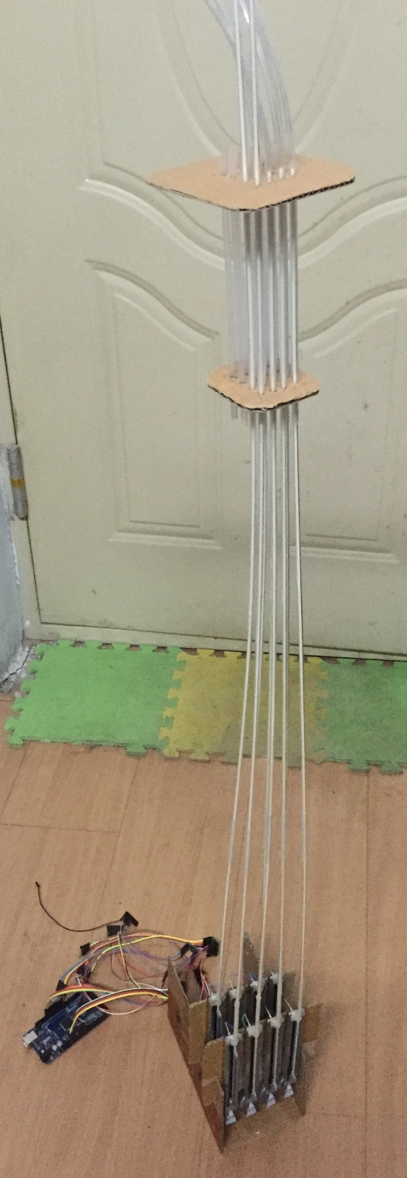

图 2.1-3

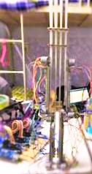

图 2.1-1

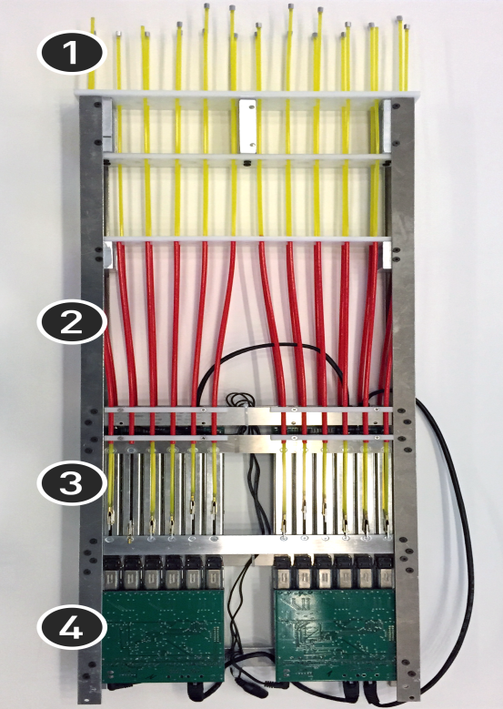

* 2. **下位机程序**

相关代码见附录二。

* + 1. 类的定义:

把电机及电机驱动等的控制封装成了一个类,避免了内部细节,通过简单的外部接口(也有提供底层其他函数供调试或特殊使用),一来其他组员无需了解具体细节即可基于此写出显示程序,降低了学习成本,二来简化了控制流程，极大地提高了工作效率。总的来说，通过类的封装与引脚的定义极大地简化了开发难度并显著提升了后续函数的开发效率，这就像从汇编语言过渡到了C语言一样！

* + 1. 程序维护区

采用了多个符号常量定义了常用的具体数据,方便了程序的调整与维护。如图2.2-1.

图 2.2-1

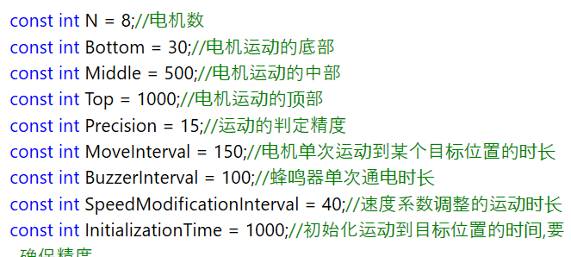

* + 1. 配置引脚模式,并进行必要的初始化

配置引脚，初始化电机类变量，为其分配引脚；调用速度系数（阻力系数）调整函数，模拟多种运行情况，自动调整速度系数以在一定程度上平衡摩擦力与电机个体间的差异带来的影响，在有限范围内极大地提高了运动的精度。

最后复位到中间并等待串口连接，接着开启定时中断，每隔一定时间调用一次接收函数，到此初始化完成，等待上位机数据。

* + 1. 函数主体说明

通过定时中断每隔一定时间调用一次receive（）函数接收串口数据并存入location[]数组;loop主函数中反复调用已经编号的motor类中的move函数,直至到达目标位置或下一次定时中断被唤醒读取并运动到下一组位置。

* + 1. 子函数说明

在原先类等的基础上以模块化的形式开发了各种功能的子函数加上中断的使用实现了功能的多样化。

模块化的编程使分工合作与调试更容易，极大地提高了效率。



## 上位机程序说明

相关代码见附录二。

* + 1. Matlab音频处理  
       我们把音频读取并分割之后对每一时域上的字块进行快速傅里叶变换,再进行修正得到子块的频域分布,再把相应频率的幅值进行转换得到电机的位置参数,存入数组。
    2. Matlab与arduino通信  
       调用了matlab与arduino的通信库,并调用了matlab的timer定时器,每隔一定的时间向各个板子发送一组数据(刚好板子上的定时中断也生效开始读取一组数据),实现了对整个系统的控制。

1. **研究成果**

经过上学期与寒假对C语言及其他理论的学习，小组成员在春季学期组装拼接单片机与电机制作了简单的物理模型，并设计了一个初步的程序对其试调，对各项指标进行测试，各项指数显示正常，该项目已经能够实现电机的组合运行模型如图3-1。

图 3-1

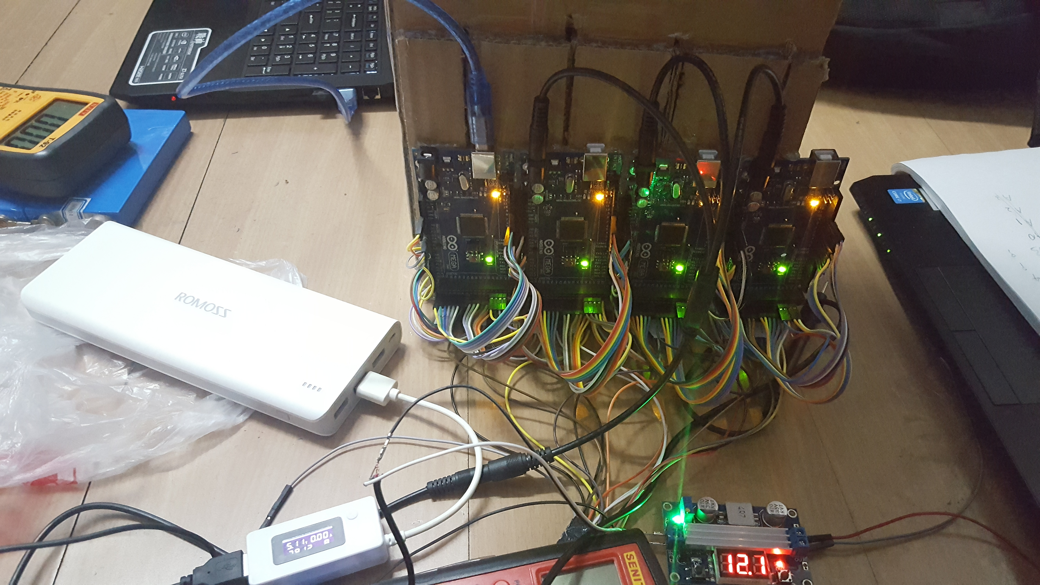

然后在之后的时间里小组成员开始进行项目的程序设计以及外壳加工工作，并积极的寻求一些改进措施，希望让项目更完善，程序设计对我们小组成员挑战巨大，经过了无数次的尝试交流求教终于讨论出来完整的程序，并由小组成员自行设计了项目的外壳包装，最后经过严密的试调，完成了整个项目的目标，如下页图3-2。

图 3-2

图 3-2

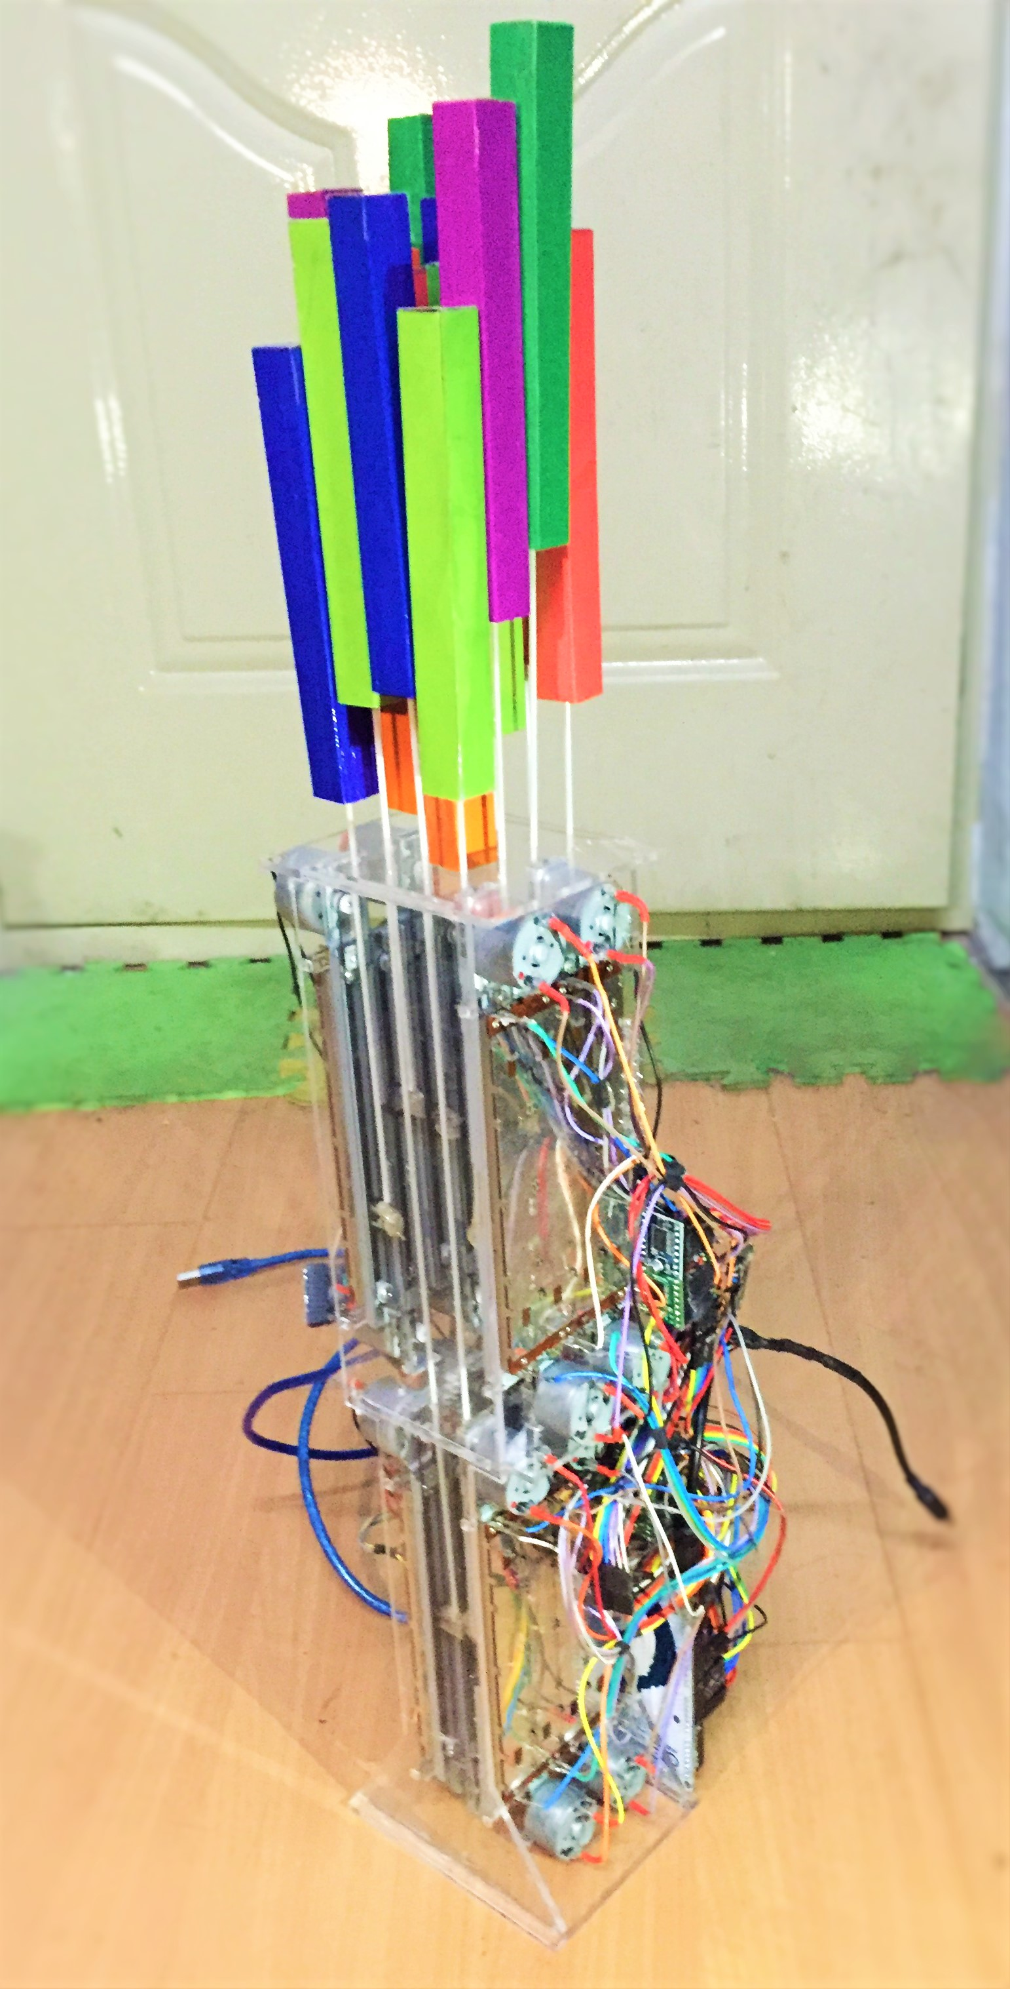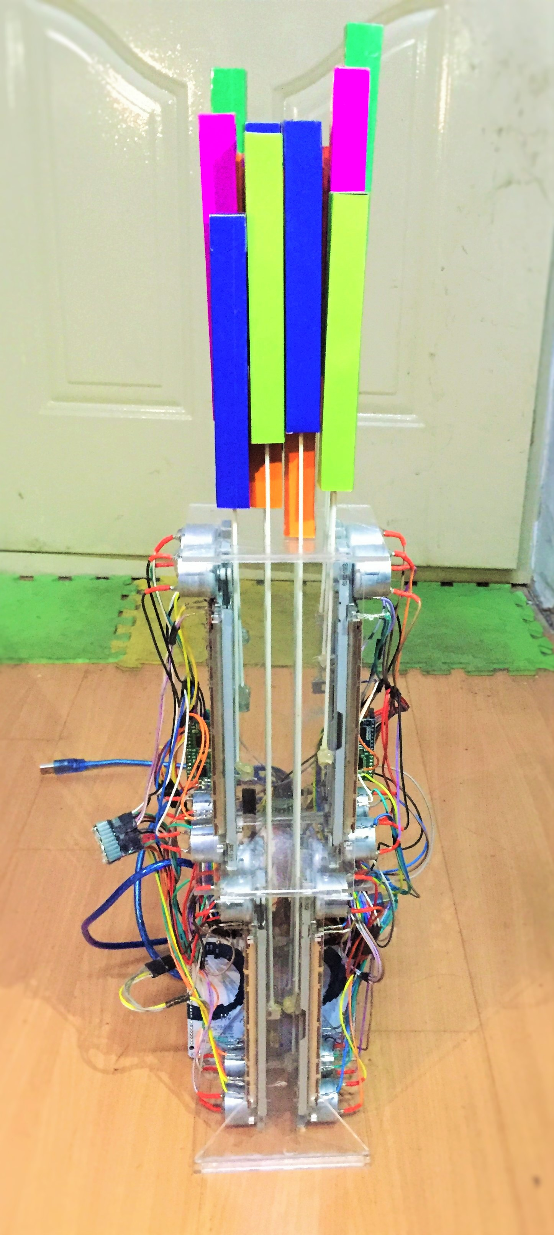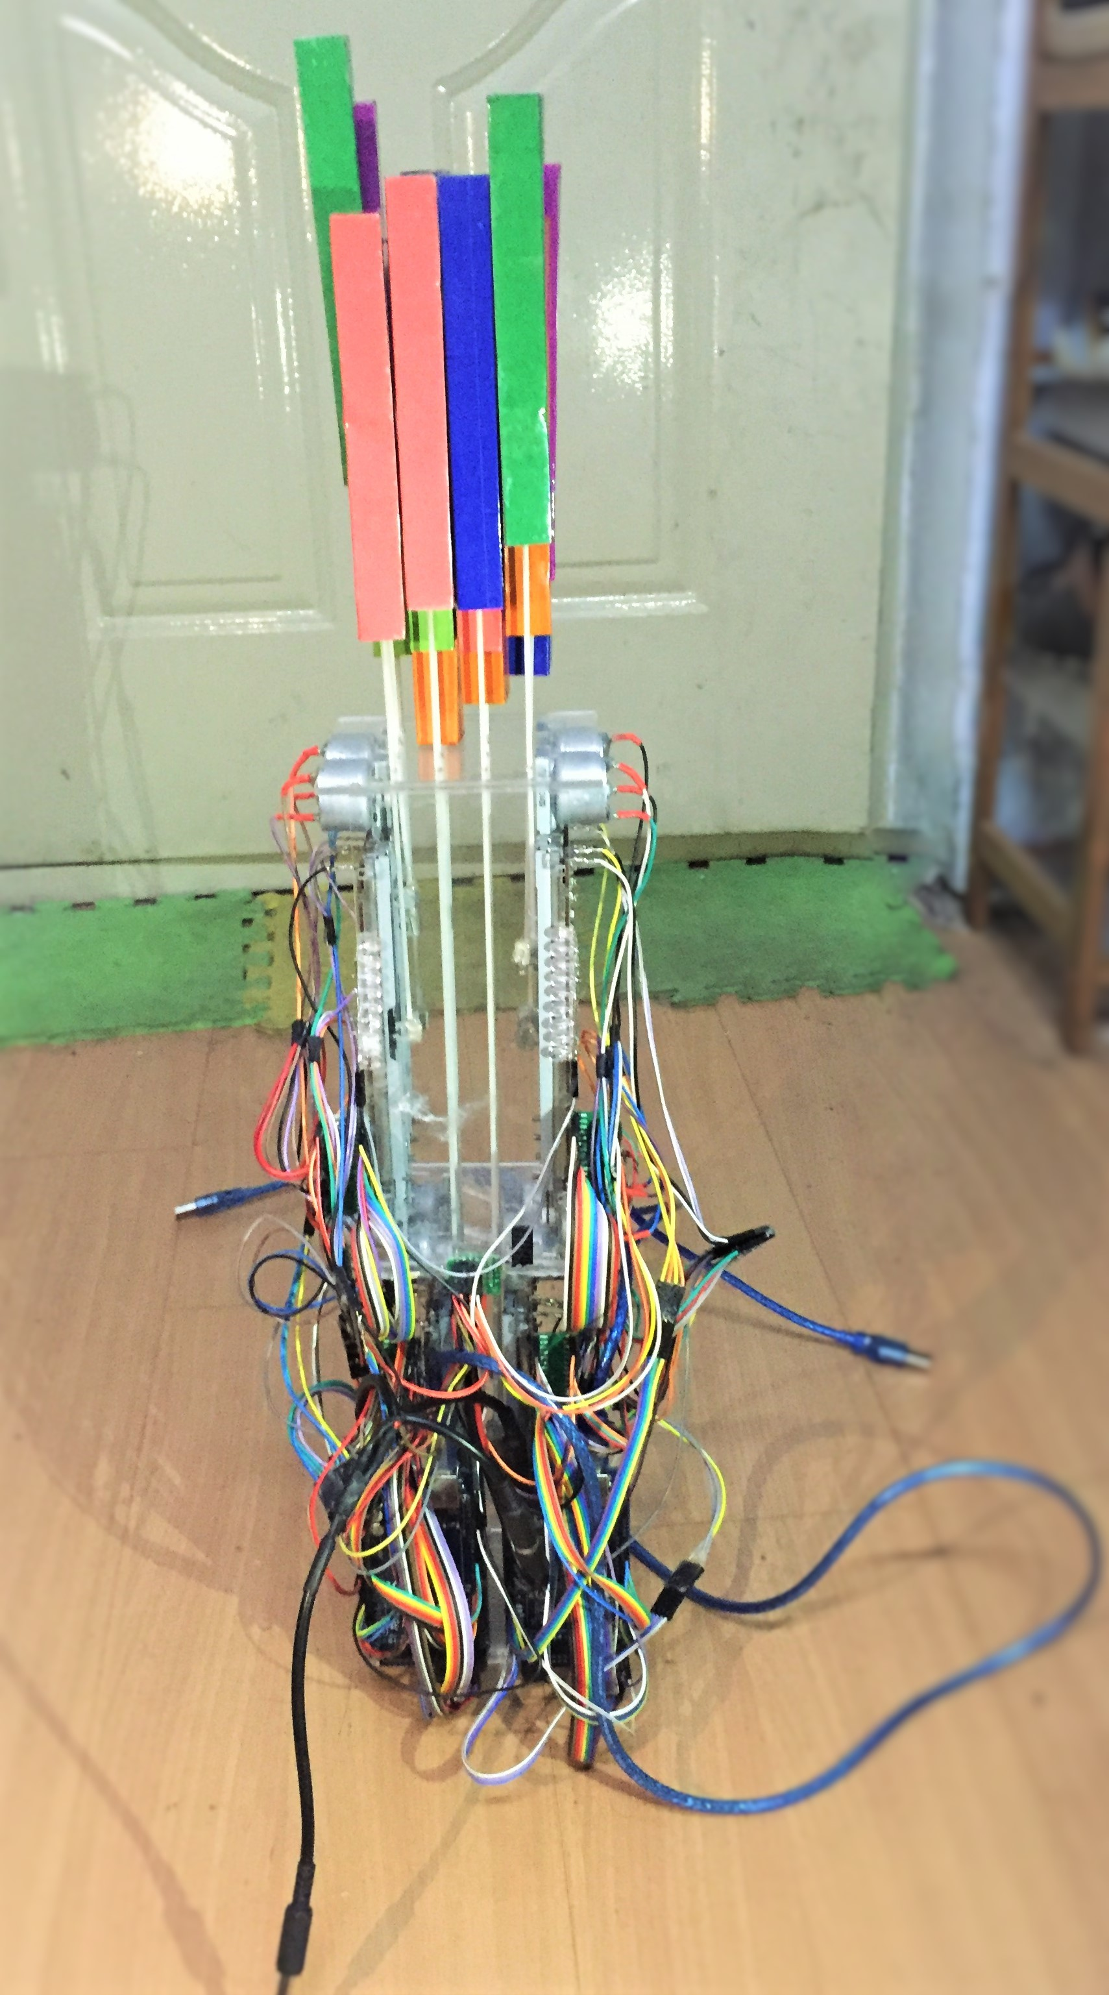

1. **创新点**
3. 1. **理念的创新**

实现信息的可视化，提供一种全新的显示方式,让人们能够更直观立体的接收信息，该项目应用前景广泛，可以用于智能家居，让沙发桌子随心而动；操控虚拟物体，在物理层面来控制3D模型，重新构建数字蓝图触感界面，以一种全新的显示与交互方式，动态立体地输出信息；模拟器官运作，研究相关病理；课堂上老师的立体演示，城市规划预览，GPS地形地势……通过该项目深入研究可实现未来的3D世界。

* 1. **结构的创新**
     1. 机械结构的创新

电机之间的结构采用了新的结构方式，减少了摩擦力，使项目的运行更加精确有效且排列更加紧密。

* + 1. 电路结构的创新

从原来的图3-1的四块单片机经过程序优化之后减少为2块单片机控制16个电机,避免了RS485的使用,不仅使电脑能直接通过Matlab快捷地连接到各个单片机，还降低了总体的故障率。

1. **结束语**

经过九个月的探索，我们小组从确定成员到确定目标到分工设计到遇到瓶颈，一次次的尝试一次次的失败一次次的再尝试，屡战屡败，屡败屡战，越挫越勇，在失败中体会到研究创新的艰辛，又一次每一个小小的成功中找到了自己存在的价值，开始小组成员都只是什么都不懂的大一新生，看着复杂的任务也觉得迷茫，但是不会的就应该请教自学，将一个复杂的问题分解成若干的简单的模块，再逐一解决。在这将近一年的科创项目中，通过不断地学习探索，其中也离不开很多老师学长的指导教诲，收获了很多意想不到的知识与经验，这些经验与知识在接下来的学习和生活中也给我们带来了很多意想不到的好处，学会了团队合作，学会了自主研究，这个过程是艰难的，但是当最后看着我们一起完成的科创项目，虽然它可能不像工厂生产的商品一样完美，虽然还有很多需要改进的地方，但是这一切都是我们自己用双手-和头脑一点点搭建成的，我们为此感到骄傲。作为工科生，我们最需要的就是动手能力和创新能力，科创的意义也就在于此，小组成员没辜负学校的期望。虽然本年度的科创任务完成了，但是科创事业需要的是持续不断地研究创新，小组成员也统一意见，希望在以后的大学生活里继续我们本次的科创项目，完善项目，开发更多新的功能。这是结束，同时也是新的开始，科创的道路永不停歇，我们承诺将一直努力，坚持该项目的研究。

1. **参考文献**

[1]王建平; 卢杉; 武欢 《TB6612FNG在直流电机控制设计中的应用》 ­电子设计工程,2010-06-05

[2]卢杉 《基于单片机的差速驱动导引小车运动控制》 西安理工大学,2010-03-01

[3]王建敏; 魏海波 《基于ATM EGA128单片机的步进电机加减速控制系统的设计》 硅谷,2013-09-08

[4]鲁慧 《基于ATmega128单片机的运动控制系统的设计与实现》 华中科技大学,2007-06-01

[5]陈铁军; 谢春萍 《PC机与RS485总线多机串行通信的软硬件设计》 现代电子技术,2007-03-01

[6]陈在平;杜金利 《面向RS485协议配置应用的单片机与PC机之间的通信》 天津理工大学学报,2009-04-15

[7]田拥军; 赵光强; 曾健平《基于RS485总线技术的PC机与单片机多机通讯设计》 湖南工程学院学报(自然科学版) ,2007-06-25

[8]刘丽; 韩震宇;李龙;李虹霖 《基于ATmega16单片机的步进电机加减速控制》 中国测试技术,2007-11-30

[9]吴桂林; 郑建勇 《RS485上下位机多机通信网络系统设计》 微计算机信息,2008-12-25

[10]Hiroshi Ishii, Daniel Leithinger, Sean Follmer, Amit Zoran, Philipp Schoessler, and Jared Counts, “TRANSFORM: Embodiment of “Radical Atoms” at Milano Design Week,” CHI’15 Extended Abstracts, April 18–23, 2015

[11]Philipp Schoessler, Daniel Windham, Daniel Leithinger, Sean Follmer, and Hiroshi Ishii. Kinetic Blocks - Actuated Constructive Assembly for Interaction and Display. In Proceedings of the 28th annual ACM symposium on User interface software and technology (UIST ‘15)

附录1:上位机代码

%Matlab音频处理

clear all;

close all;

MoveInterval=0.150;

[y,Fs] = audioread('test.wav');

frequency=linspace(0,0,60000);

location=linspace(0,0,60000);

sigLength=length(y);

n=fix(sigLength/(MoveInterval*Fs));

y=y';

for i=0:n-1

tempwav=y(round(i*MoveInterval*44100+1):round((i+1)*MoveInterval*44100+1));

tempwav=tempwav';

Length=length(tempwav);

Y = fft(tempwav,Length);

Pyy = Y.* conj(Y) / Length;

for j=1:7

step=round(100*Length/Fs);

frequency(i * 7 + j) = (Pyy(j*step - 4) + Pyy(j*step - 3) + Pyy(j*step - 2) + Pyy(j*step - 1) + Pyy(j*step) + Pyy(j*step + 1) + Pyy(j*step + 2)+Pyy(j*step + 3) + Pyy(j*step + 4)) / 9;

end

end

for i=1:n*7

if frequency(i)<0.03%366

location(i)=20;

elseif frequency(i)<=0.1%864

location(i)=20+(frequency(i)-0.03)*3000;

elseif frequency(i)<=0.3%1557

location(i)=230+(frequency(i)-0.1)*1500;

elseif frequency(i)<=0.8

location(i)=530+(frequency(i)-0.3)*250;

elseif frequency(i)<=2

location(i)=655+(frequency(i)-0.8)*100;

elseif frequency(i)<=5

location(i)=785+(frequency(i)-2)*30;

elseif frequency(i)<=10

location(i)=875+(frequency(i)-5)*10;

elseif frequency(i)<=30

location(i)=875+(frequency(i)-5)*5;

elseif frequency(i)>30

location(i)=1000;

else location(i)=1024;

end

end

location=round(location);

x=1:7*n;

plot(x,location(1:7*n));

附录2:下位机代码

/*

Name: MyBlocks.ino

Created: 2016/7/13

Author: MyBlocks.Team

*/

/******************************************程序维护区*********************************************/

const int N = 8;//电机数

const int Bottom = 30;//电机运动的底部

const int Middle = 500;//电机运动的中部

const int Top = 1000;//电机运动的顶部

const int Precision = 15;//运动的判定精度

const int MoveInterval = 150;//电机单次运动到某个目标位置的时长

const int BuzzerInterval = 100;//蜂鸣器单次通电时长

const int SpeedModificationInterval = 40;//速度系数调整的运动时长

const int InitializationTime = 1000;//初始化运动到目标位置的时间,要确保精度

const int LoopTime = 30000;//进入某个演示模式的持续时间

/******************************************* 定义类 ********************************************/

//定义了个motor类,一般情况下只需直接调用.move(int location)函数来控制

//此函数只控制速度方向和大小,时间需另外控制

//也可循环调用,直至到达目标位置(速度为0)或时间到接收下一组数据;

//也提供.move(bool direction,int speed)具体控制速度和方向;

//还提供.stop()与.location()等供特殊使用

//遵循驼峰命名法,与adruino的库函数一样,便于记忆使用;

class motor

{

public:

void motorSet(int pwm, int in1, int in2, int locpin);

bool move(int destination);//向目标以一定的速度开始运动

void move(bool i, int speed);

int location();

void stop();

float u = 1.0;//速度系数,也可调节阻力

private:

void setDirection(bool i);

int speed(int destination);

int PWM, IN1, IN2, LocationPin;//记录引脚

};

void motor::motorSet(int pwm, int in1, int in2, int locpin)

{

PWM = pwm;

IN1 = in1;

IN2 = in2;

LocationPin = locpin;

}

int motor::location()

{

return analogRead(LocationPin);

}

void motor::setDirection(bool i)

{

if (i)

{

digitalWrite(IN1, HIGH);

digitalWrite(IN2, LOW);

}

else

{

digitalWrite(IN1, LOW);

digitalWrite(IN2, HIGH);

}

}

int motor::speed(int destination)

{

int speed;

int distance = destination - location();

if (distance >= 0)

setDirection(1);

else

setDirection(0);

distance = abs(distance);

if (distance < Precision)//直接决定精度

{

speed = 0;

}

else if (distance < 50)

{

speed = 20 * u;

}

else if (distance < 100)

{

speed = 50 * u;

}

else if (distance < 300)

{

speed = 100 * u;

}

else if (distance < 600)

{

speed = 150 * u;

}

else if (distance < 1024)

{

speed = 200 * u;

}

else

return 1;

return speed;

}

bool motor::move(int destination)

{

destination = constrain(destination, Bottom, Top);//限定运动区间

analogWrite(PWM, constrain(speed(destination), 0, 255));

if (abs(location() - destination) < 2 * Precision)//判定是否到位,调试用

return true;

else

return false;

}

void motor::move(bool i, int speed)

{

setDirection(i);

analogWrite(PWM, speed);

}

void motor::stop()

{

analogWrite(PWM, 0);

}

/****************************************** 定义引脚与变量 *******************************************/

#include <FlexiTimer2.h>

class motor motor[N];

int location[N] = { 0 };

long time;

int BUZZER = 48;//蜂鸣器引脚

int PWMA = 2;

int STBY0 = 3;

int PWMB = 4;

int PWMC = 5;

int STBY1 = 6;

int PWMD = 7;

int PWME = 8;

int STBY2 = 9;

int PWMF = 10;

int PWMG = 11;

int STBY3 = 12;

int PWMH = 13;

int AIN1 = 22;

int AIN2 = 24;

int BIN1 = 26;

int BIN2 = 28;

int CIN1 = 30;

int CIN2 = 32;

int DIN1 = 34;

int DIN2 = 36;

int EIN1 = 23;

int EIN2 = 25;

int FIN1 = 27;

int FIN2 = 29;

int GIN1 = 31;

int GIN2 = 33;

int HIN1 = 35;

int HIN2 = 37;

int LOCA = A0;

int LOCB = A1;

int LOCC = A2;

int LOCD = A3;

int LOCE = A4;

int LOCF = A5;

int LOCG = A6;

int LOCH = A7;

/************************** Setup 配置引脚模式 并进行必要的初始化 *********************************/

void setup()

{

pinMode(20, INPUT_PULLUP);//配置中断引脚

pinMode(21, INPUT_PULLUP);//配置中断引脚

attachInterrupt(20, locationGenerate_1_loop, FALLING);

attachInterrupt(21, locationGenerate_2_loop, FALLING);

pinMode(BUZZER, OUTPUT);

pinMode(STBY0, OUTPUT);

pinMode(AIN1, OUTPUT);

pinMode(AIN2, OUTPUT);

pinMode(PWMA, OUTPUT);

pinMode(BIN1, OUTPUT);

pinMode(BIN2, OUTPUT);

pinMode(PWMB, OUTPUT);

pinMode(STBY1, OUTPUT);

pinMode(CIN1, OUTPUT);

pinMode(CIN2, OUTPUT);

pinMode(PWMC, OUTPUT);

pinMode(DIN1, OUTPUT);

pinMode(DIN2, OUTPUT);

pinMode(PWMD, OUTPUT);

pinMode(STBY2, OUTPUT);

pinMode(EIN1, OUTPUT);

pinMode(EIN2, OUTPUT);

pinMode(PWME, OUTPUT);

pinMode(FIN1, OUTPUT);

pinMode(FIN2, OUTPUT);

pinMode(PWMF, OUTPUT);

pinMode(STBY3, OUTPUT);

pinMode(GIN1, OUTPUT);

pinMode(GIN2, OUTPUT);

pinMode(PWMG, OUTPUT);

pinMode(HIN1, OUTPUT);

pinMode(HIN2, OUTPUT);

pinMode(PWMH, OUTPUT);

digitalWrite(STBY0, HIGH);

digitalWrite(STBY1, HIGH);

digitalWrite(STBY2, HIGH);

digitalWrite(STBY3, HIGH);

motor[0].motorSet(PWMA, AIN1, AIN2, LOCA);

motor[1].motorSet(PWMB, BIN1, BIN2, LOCB);

motor[2].motorSet(PWMC, CIN1, CIN2, LOCC);

motor[3].motorSet(PWMD, DIN1, DIN2, LOCD);

motor[4].motorSet(PWME, EIN1, EIN2, LOCE);

motor[5].motorSet(PWMF, FIN1, FIN2, LOCF);

motor[6].motorSet(PWMG, GIN1, GIN2, LOCG);

motor[7].motorSet(PWMH, HIN1, HIN2, LOCH);

Serial.begin(9600);

//调整速度系数u

speedModify_1();

delay(1000);

speedModify_2();

delay(1000);

speedModify_3();

delay(1000);

initialize_goto_middle();//复位到中间,准备开始

while (!Serial){;}

Serial.println("Serial Ready");

FlexiTimer2::set(MoveInterval, receive);

FlexiTimer2::start();

}

void loop()

{

for (int i = 0; i < N; i++)

motor[i].move(location[i]);

}

void receive()

{ //读串口

Serial.println("recieve called");

//当串口读取了N个数,或遇到'\n'则跳出结束读取

int n;

n = 0;

location[N - 1] = 0;

while (location[N - 1] == 0)

{

for (int i = 0; i < Serial.available(); i++)

{

if (Serial.peek() == ' ')

Serial.read();

if (Serial.peek() == '\n')

{

Serial.read();

goto move;

}

location[n++] = Serial.parseInt();

}

}

if (Serial.peek() == '\n')

Serial.read();

move:;

}

void locationGenerate_1()

{ //随机数

for (int i = 0; i < N; i++)

{

Serial.print(motor[i].move(location[i]));

}

Serial.println();

for (int i = 0; i < N; i++)

{

location[i] = random(20, 1000);

}

}

void locationGenerate_2()

{ //波浪

static unsigned int j = 0;

j++;

for (int i = 0; i < N; i++)

location[i] = ((i + j) * 100) % 1024;

}

void locationGenerate_1_loop()

{

detachInterrupt(20);

FlexiTimer2::stop();

time = millis();

while (millis() - time>LoopTime)

{

locationGenerate_1();

time = millis();

while (millis() - time > MoveInterval)//设定执行时间

for (int i = 0; i < N; i++)

motor[i].move(location[i]);

}

initialize_goto_middle();

attachInterrupt(20, locationGenerate_1_loop, FALLING);

FlexiTimer2::start();

}

void locationGenerate_2_loop()

{

detachInterrupt(21);

FlexiTimer2::stop();

time = millis();

while (millis() - time>LoopTime)

{

locationGenerate_2();

long time = millis();

while (millis() - time > MoveInterval)//设定执行时间

for (int i = 0; i < N; i++)

motor[i].move(location[i]);

}

initialize_goto_middle();

attachInterrupt(21, locationGenerate_2_loop, FALLING);

FlexiTimer2::start();

}

void initialize_goto_button()

{

buzzer_2();

for (int i = 0; i < N; i++)

location[i] = 20;

time = millis();

while (millis() - time > InitializationTime)//设定执行时间

{

for (int i = 0; i < N; i++)

motor[i].move(location[i]);

}

}

void initialize_goto_middle()

{

buzzer_2();

for (int i = 0; i < N; i++)

location[i] = 500;

time = millis();

while (millis() - time > InitializationTime)//设定执行时间

{

for (int i = 0; i < N; i++)

motor[i].move(location[i]);

}

}

void speedModify_1()

{

bool flag = 1;

while (flag)

{

flag = 0;

initialize_goto_button();

for (int i = 0; i < N; i++)

if (!motor[i].move(20))

flag = 1;

}

for (int i = 0; i < N; i++)

motor[i].move(1, 150);

delay(2 * SpeedModificationInterval);//视情况在上面调整

for (int i = 0; i < N; i++)

motor[i].stop();

float average = 0;

for (int i = 0; i < N; i++)

average += motor[i].location();

average /= N;

for (int i = 0; i < N; i++)

motor[i].u /= motor[i].location() / average;

for (int i = 0; i < N; i++)

{

Serial.print(motor[i].u);

Serial.print("\t");

}

Serial.println();

}

void speedModify_2()

{

bool flag = 1;

while (flag)

{

flag = 0;

initialize_goto_middle();

for (int i = 0; i < N; i++)

if (!motor[i].move(500))

flag = 1;

}

for (int i = 0; i < N; i += 2)//0,2,4,6,up

motor[i].move(1, 150);

for (int i = 1; i < N; i += 2)//1,3,5,7,down

motor[i].move(0, 150);

delay(SpeedModificationInterval);

for (int i = 0; i < N; i += 2)//0,2,4,6,

motor[i].stop();

for (int i = 1; i < N; i += 2)//1,3,5,7

motor[i].stop();

float ave1 = 0, ave2 = 0;

for (int i = 0; i < N; i += 2)

ave1 += motor[i].location();

ave1 /= N / 2;

for (int i = 0; i < N; i += 2)

motor[i].u /= motor[i].location() / ave1;

for (int i = 1; i < N; i += 2)

ave2 += motor[i].location();

ave2 /= N / 2;

for (int i = 2; i < N; i += 2)

motor[i].u *= motor[i].location() / ave2;

for (int i = 0; i < N; i++)

{

Serial.print(motor[i].u);

Serial.print("\t");

}

Serial.println();

}

void speedModify_3()

{

bool flag = 1;

while (flag)

{

flag = 0;

initialize_goto_middle();

for (int i = 0; i < N; i++)

if (!motor[i].move(500))

flag = 1;

}

for (int i = 0; i < N; i += 2)//0,2,4,6,dowm

motor[i].move(0, 150);

for (int i = 1; i < N; i += 2)//1,3,5,7,up

motor[i].move(1, 150);

delay(SpeedModificationInterval);//运动时间

for (int i = 0; i < N; i += 2)//0,2,4,6,

motor[i].stop();

for (int i = 1; i < N; i += 2)//1,3,5,7

motor[i].stop();

float ave1 = 0, ave2 = 0;

for (int i = 0; i < N; i += 2)

ave1 += motor[i].location();

ave1 /= N / 2;

for (int i = 0; i < N; i += 2)

motor[i].u *= motor[i].location() / ave1;

for (int i = 1; i < N; i += 2)

ave2 += motor[i].location();

ave2 /= N / 2;

for (int i = 2; i < N; i += 2)

motor[i].u /= motor[i].location() / ave2;

for (int i = 0; i < N; i++)

{

Serial.print(motor[i].u);

Serial.print("\t");

}

Serial.println();

}

void buzzer_1()

{

digitalWrite(BUZZER, HIGH);

delay(BuzzerInterval);

digitalWrite(BUZZER, LOW);

delay(BuzzerInterval);

}

void buzzer_2()

{

buzzer_1();

buzzer_1();

}